５ 終戦へ
徴兵検査を済ませていない多くの未成年者が志願兵として少年飛行兵などに志願し、訓練を受けて戦地に巣立っていったが、いっぽう師範学校などの学生たちは徴兵猶予がなされていた。だが、戦争が激化してくると、あらゆる専門学校の生徒たちを学業中途にして海軍の航空予備学生に転向させ、ついに昭和１８年１０月には学生生徒の徴兵猶予が全面的に停止された。このため多数の学徒出陣が行われていっせいに入営した。翌１９年８月には閣議で１億武装を決議すると、９月には１７才以上を兵役に編入した。
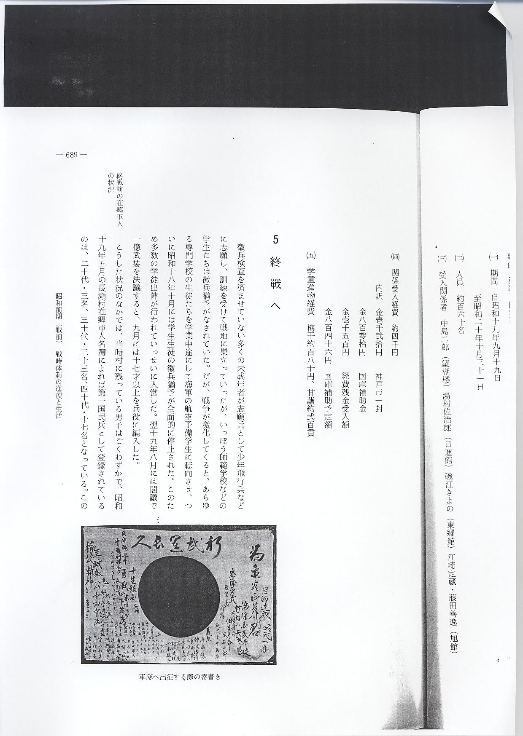
終戦前の在郷軍人 こうした状況のなかでは、当時村に残っている男子はごくわずかで、昭和１９年５月の長瀬村
の状況 在郷軍人名簿によれば第一国民兵として登録されているのは、２０代・３名、３０代・３３名、４０代・１７名となっている。この人たちも肺浸潤・肺結核・眼疾などで健康度丙の者以外はほとんど応召され、昭和２０年には、歩兵一等兵福本誠一（当時４４才）を最年長者として多くの人々が連日召集されて各地の戦場へ送られていった。しかし、昭和１９年９月にはビルマで戦っていた日本軍が全滅するなど戦況が不利になってくると、郷土出身の戦死者も数多くなってきた。軍人軍属戦歿者台帳によって昭和１７年以降の戦死者の状況をみるに、終戦間近くなるにつれて戦死者の数は増し戦闘のはげしさを物語っている。
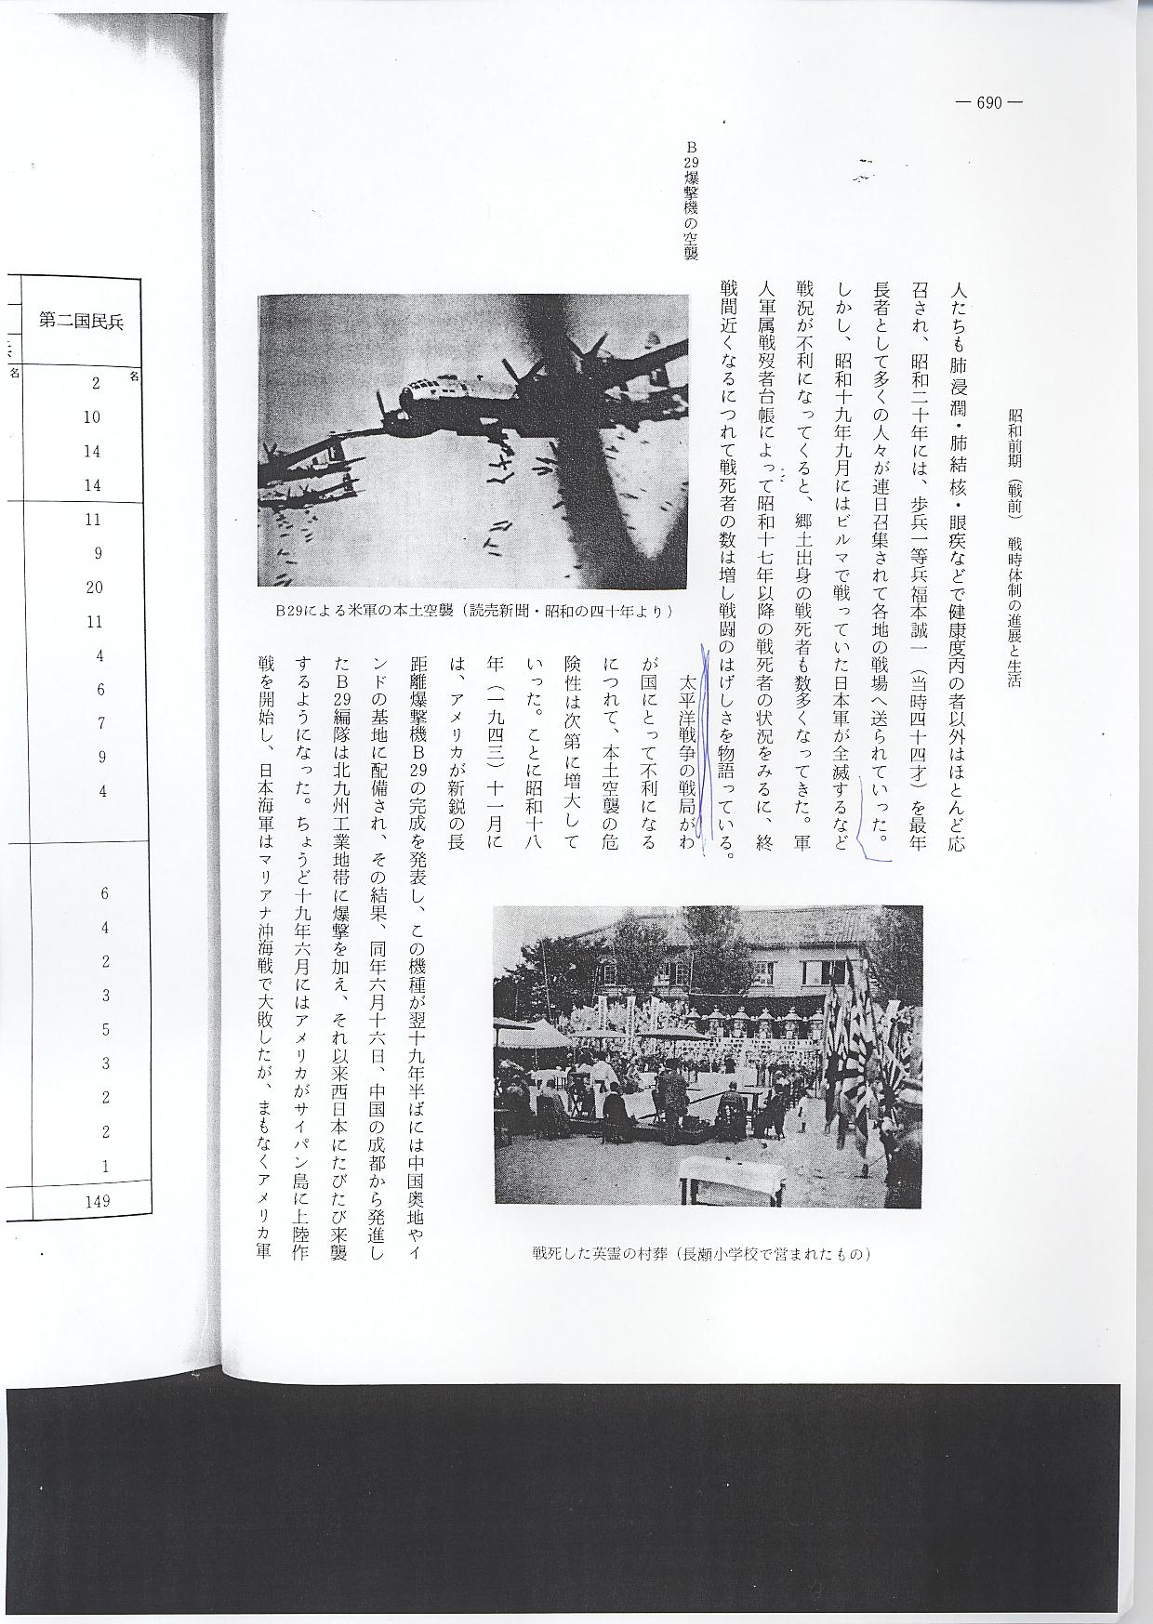
Ｂ29爆撃機の空襲 太平洋戦争の戦局がわが国にとって不利になるにつれて、本土空襲の危険性は次第に増大していった。ことに昭和１８年（１９４３）１１月には、アメリカが新鋭の長距離爆撃機Ｂ２９の完成を発表し、この機種が翌１９年半ばには中国奥地やインドの基地に配備され、その結果、同年６月１６日、中国の成都から発進したＢ２９編隊は北九州工業地帯に爆撃を加え、それ以来西日本にたびたび来襲するようになった。ちょうど１９年６月にはアメリカがサイパン島に上陸作戦を開始し、日本海軍はマリアナ沖海戦で大敗したが、まもなくアメリカ軍はサイパン島はじめマリアナ諸島を占領し、これにＢ２９の基地を設けて、日本本土に対する大規模な戦略爆撃を実施する体制を整えた。こうして同年１１月にはＢ２９がはじめて東京に偵察飛行をおこない、１１月２４日に最初の大規模な東京爆撃が実施された。続いて１２月に入るとＢ２９はしばしば阪神地方の上空に侵入し、偵察飛行をおこなってこの地方の市民に多大な不安をあたえた。翌２０年にはいると、アメリカ軍はフィリッピンのルソン島を占領し、戦局は日本にとって決定的に不利となった。それにつれて本土空襲もいよいよ激烈となり、３月１０日の東京大空襲にはじまる主要都市の無差別爆撃、陸海交通施設や軍需工場、飛行場などの重点的爆撃など、本格的な戦略、
ドイツの無条件降 戦術爆撃が開始された。阪神方面では３月１４日に大阪、同１７日には神戸が、ともにはげしい
状と本土決戦訓練 爆撃をうけ甚大な損害をうけた。４月にはいると沖縄攻防戦がはじまり、５月８日にはドイツが連合国に無条件降状をしたために、連合国軍は全力を日本攻撃に集中することになり、本土空襲はますます頻繁となり激烈となった。国民生活は不安の極に達したが、政府・軍部はなおも本土決戦を叫んで６月２３日には義勇兵役法を公布し、これを男子１５～６０才、女子１７～４０才の者に適用し、本土防衛、長期抗戦のための訓練を実施した。しかし、南洋諸島・沖縄および洋上のアメリカ海軍機動部隊などから発進する戦爆連合の航空部隊は、ほとんど間断なく日本全土に猛爆を加えた。
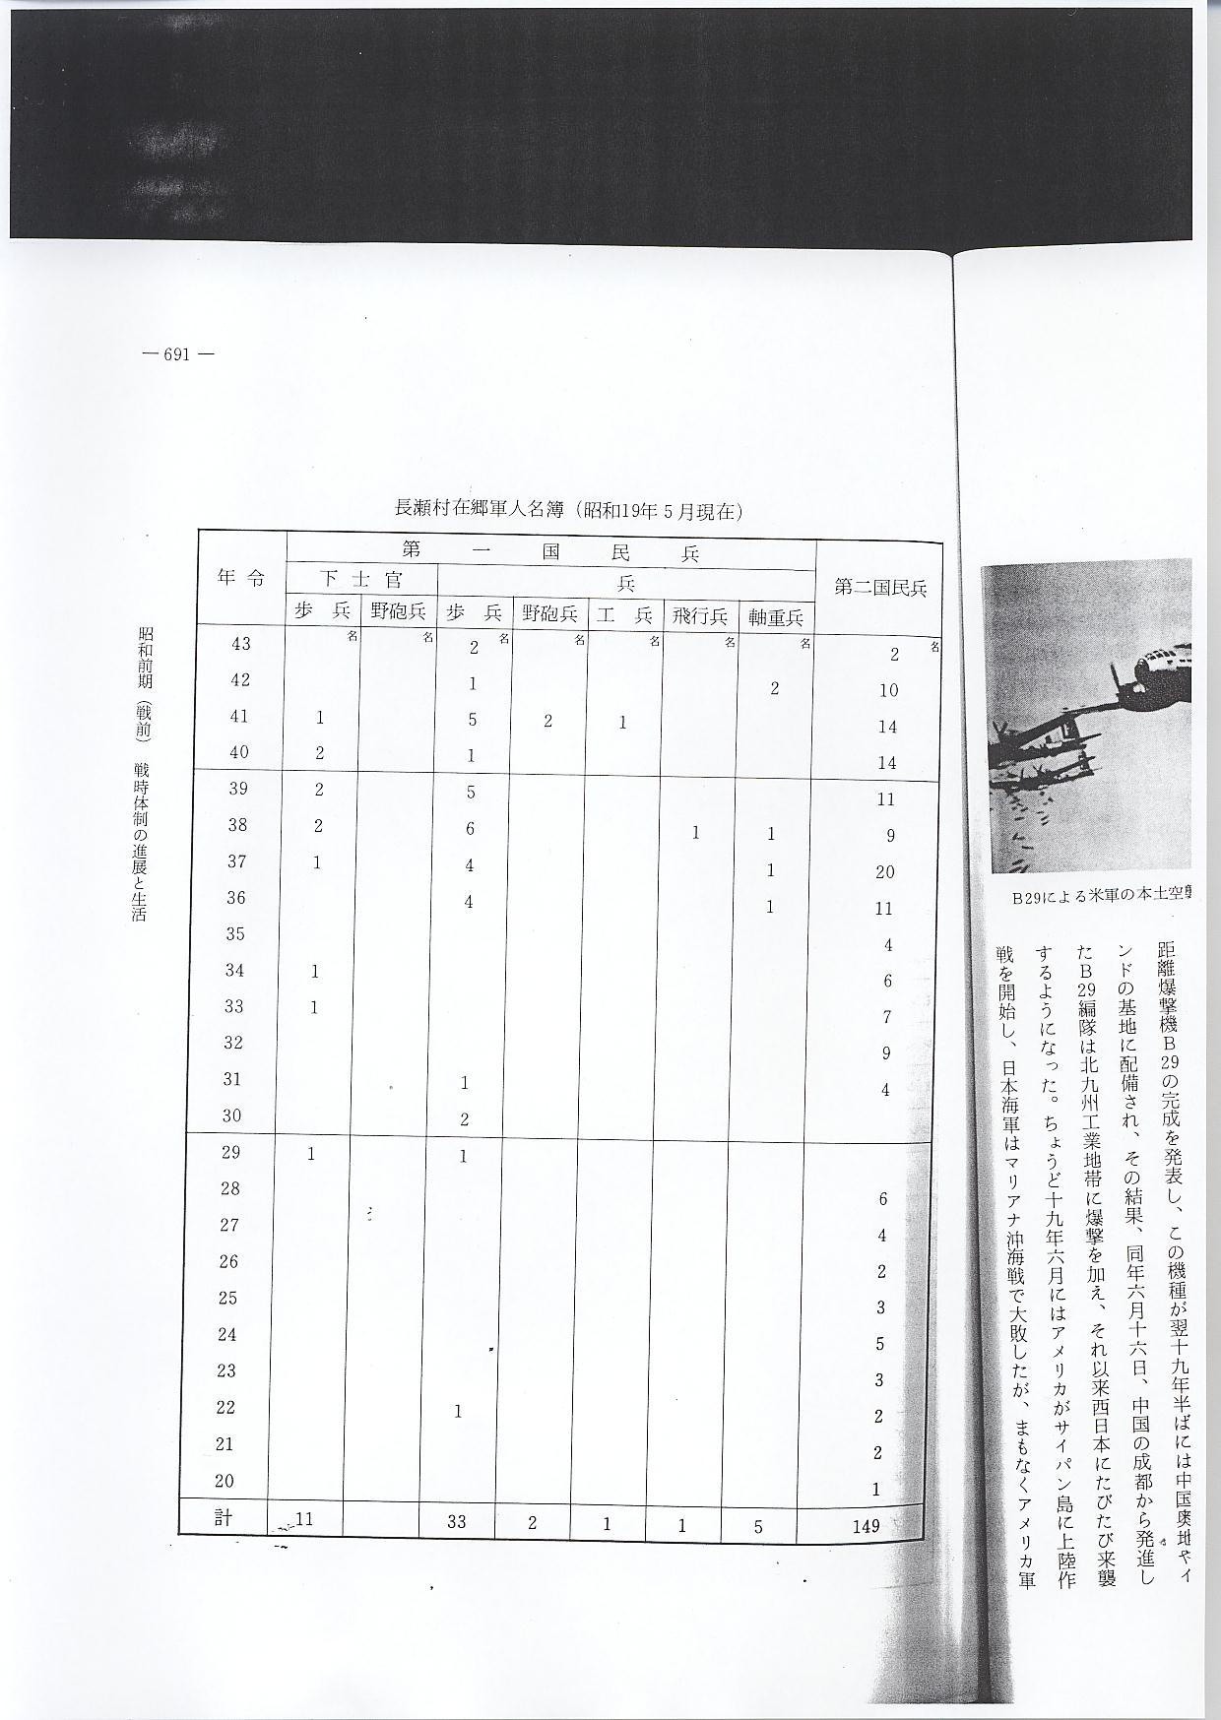
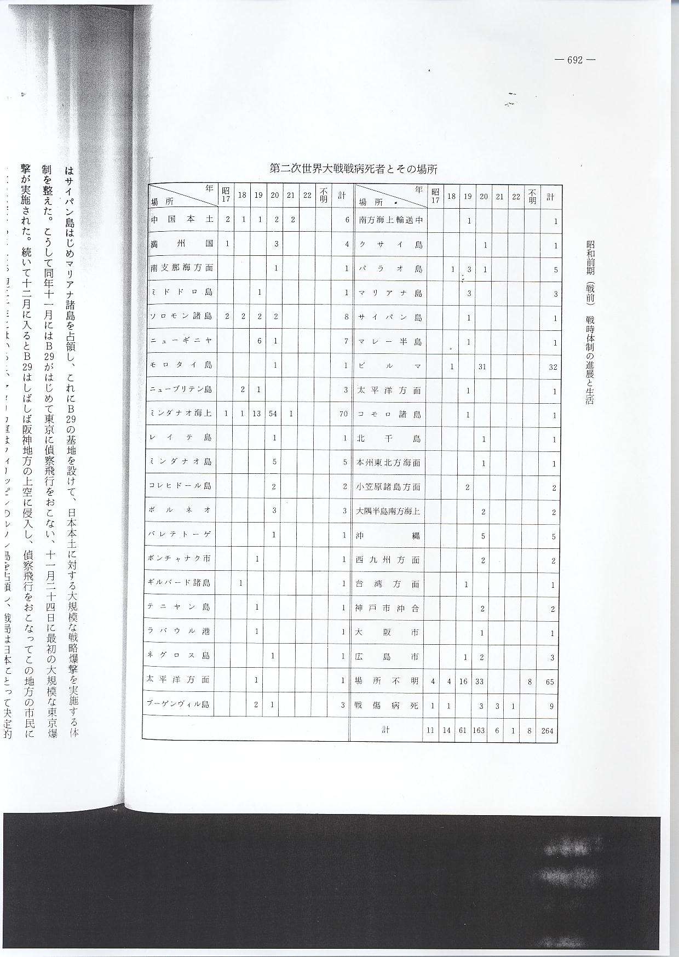

２０年４月７日に成立した鈴木貫太郎内閣は、表面上は本土決戦を呼号しながらも、内実は戦争終結を使命とする内閣であった。やがて激戦８０日ののち、６月２１日に沖縄の日本軍は全滅
ポツダム宣言発表 し日本の敗色はいよいよ濃厚となった。その間にアメリカ・イギリス・ソ連の首脳者がベルリン郊外のポツダムに会合し、ドイツの管理方針を決定するとともに、７月２６日、アメリカ・イギリス・中国の名で対日共同宣言を発表した。これがポツダム宣言で、日本に無条件降状を勧告するとともに戦後の日本民主化の基本方針を示したものである。日本政府ははじめ表面上ポツダム宣言を無視する態度を示したが、日本全国の主要都市や軍事基地に対する戦略爆撃はいっそう激
原子爆弾の投下 烈となり、日本の戦力はほとんど尽きた観があった。ついに８月６日には広島に、９日には長崎に、ともにアメリカの原子爆弾が投下されて史上空前の惨状を呈し、その間８月８日ソ連は日本に宣戦を布告、同時にポツダム宣言に加入し、翌９日ソ連軍は満州・南樺太に侵入を開始した。
ポツダム宣言受諾 こうして戦争はいよいよ最後の段階に到達し、８月１４日、日本はついにポツダム宣言を受諾し
と無条件降状 て連合国に無条件降状をおこなった。ここに満州事変いらい１５年にわたる長期の戦争は終わり、「大日本帝国」は焦土のうち壊滅した。当時、沖縄・樺太を除いて全国の市制施行地は２０６あったが、そのうち戦災の被害の大きかった都市は８１であった。
